令和８年度神戸産の兵庫県認証食品定期販売業務委託
企画提案書
１ 事業者概要書
商号又は名称 | 兵庫六甲農業協同組合
所 在 地 | 神戸市北区有野中町２－１２－１３
代 表 者 | 代表組合長理事  平尾勝治 | 創 立 年 | 2000年
資 本 金 | 54億94百万円 | 従業員数 | １，０３１人
本業務の担当拠点 | 神戸西営農総合センター

２ 実施方針
当ＪＡ直売所等で販売を行っている兵庫県認証食品を含む神戸産の農産物及び加工食
品等を新長田合同庁舎において定期的に販売し、県認証食品及び神戸産農産物等の認知度向上を図り、県民に買い支えていただくブランドを目指します。

３ 運営体制
（１）業務の実施体制（本業務の運営に係る人員体制、スタッフの配置など）
神戸西営農総合センター（2名）
総合窓口、パックセンター等集荷農産物の調達、販売
六甲のめぐみ（2名）
直売所出荷農産物・加工品の調達、販売

（２）業務遂行能力
①本業務の遂行における強み
当ＪＡは神戸市内で農産物等直売所を運営しており、県認証食品をはじめとする神戸産の農産物及びその加工品、神戸市漁協等の提携事業者からの神戸産生産物を年間を通して数多く取扱いしている。
また、移動販売車による神戸産農産物等の販売も行っており、スポット販売のノウハウ、設備を有している。
②業務関連事業の実施状況
神戸市内においてＪＡ農産物等直売所8カ所、コープこうべインショップ８カ所、市内4カ所での移動販売を運営。
その年間売り上げ金額は約31億円、来客数は約112万人。

４ 業務実績
（１）移動販売 市内４カ所（須磨、美穂が丘、伊川、有馬温泉）毎月1回
（２）しんながた新鮮市 令和4年度から7年度、新長田合同庁舎にて毎月1回

５ 業務内容
①会場レイアウト（販売スペース等の配置）
別紙のとおり
②ストア・オペレーション（商品陳列、接客、代金決済処理、袋詰めなど）
・基本、折り畳みコンテナで商品陳列（段ボールゴミの削減）
・ＪＡ職員２名での商品説明、商品補充等を対応
・専用買い物かごを使用
・ＪＡ職員２名でハンディバーコードレジスタ（レシート発行あり）を用いて会計を
対応
・会計時に手提げ袋の必要の有無を口頭で確認し、求めがあった場合は無料配布可能
レジ袋（バイオマスプラスチック配合率25％以上）を提供
③業務スケジュール（商品の搬出入、販売の準備及び片付けなど）
8:00 商品積み込み開始（神戸西営農総合センター、六甲のめぐみ）
8:30 出発
9:30 会場到着（車両２台）
9:30～10:00 商品の搬入・陳列、会計準備
10:00～13:00 販売、接客、会計
13:00～13:30 片付け、商品・ゴミ等の搬出
13:30 会場出発
14:30 センター等到着
15:00 返品確認、片付け 業務終了
④その他

６ 経費
項目 | 金額(円) | 摘要
スタッフ人件費 | 576,000 | @2000×7h×3人×12回  @2000×3h×1人×12回（搬入輸送のみ）
車両燃料費 | 17,000 | @170×(50km÷12km/L)×2台×12回
消耗品代 | 7,000
合計 | 600,000

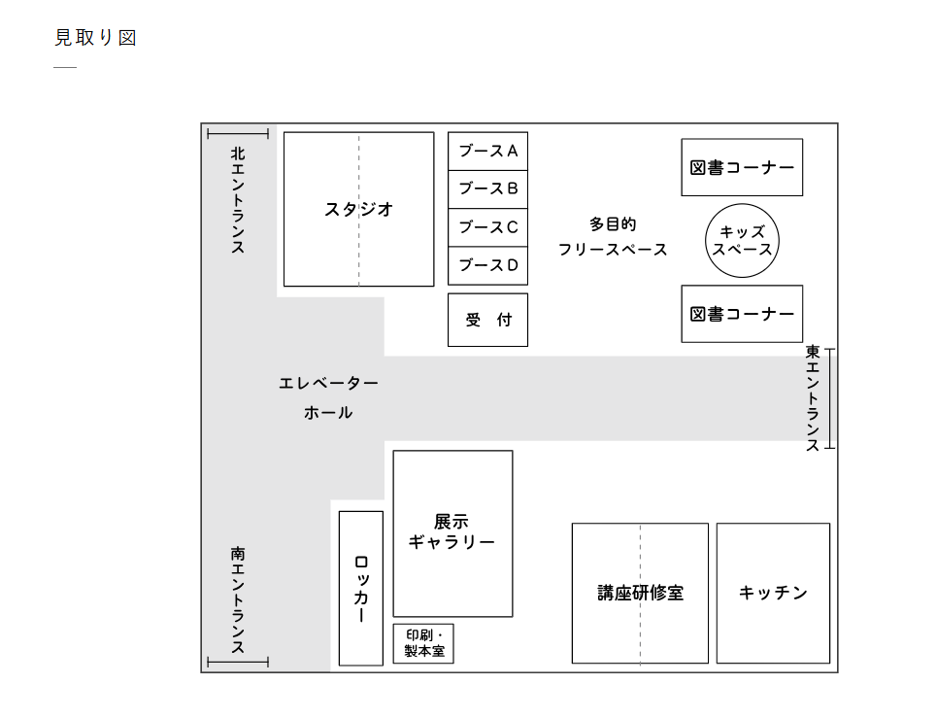
別 紙
ｻｯｶｰ台
会計
販売台
販売台

